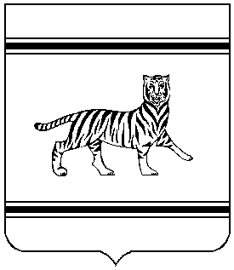

**СОБРАНИЕ ДЕПУТАТОВ МУНИЦИПАЛЬНОГО ОБРАЗОВАНИЯ**

**«ОКТЯБРЬСКИЙ МУНИЦИПАЛЬНЫЙ РАЙОН»**

**ЕВРЕЙСКОЙ АВТОНОМНОЙ ОБЛАСТИ**

**ШЕСТОГО СОЗЫВА**

# РЕШЕНИЕ

№

с. Амурзет

О внесении изменения границ территориальной зоны территории муниципального образования «Амурзетское сельское поселение» Октябрьского муниципального района Еврейской автономной области

На основании статьи 33 Градостроительного кодекса Российской Федерации, Устава муниципального образования «Октябрьский муниципальный район» Еврейской автономной области, Собрание депутатов муниципального района

РЕШИЛО:

1. Внести в картографическую часть Правил землепользования и застройки территории муниципального образования «Амурзетское сельское поселение» Октябрьского муниципального района Еврейской автономной области, утвержденные решением Собрания депутатов от 12.05.2016 № 171, следующее изменение:

1.1. Изменить границы территориальной зоны «Зона земельных участков (территории) общего пользования», с реестровым номером 79:02-7.148, в которой находится земельный участок, расположенный: ЕАО, Октябрьский район, с. Амурзет, 400 м. на северо-запад от дома 13 по ул. Крупской, с кадастровым номером 79:02:1300001:436.

2. Контроль за исполнением настоящего решения возложить на постоянную комиссию Собрания депутатов по бюджету, налогам и земельным отношениям (Шелестов В.В.).

3. Опубликовать настоящее решение в Информационном бюллетене «Правовой вестник Октябрьского района» и на официальном сайте администрации Октябрьского муниципального района www.okt.eao.ru.

4. Настоящее решение вступает в силу после дня его официального опубликования.

|  |  |
| --- | --- |
| Председатель Собрания депутатов  муниципального района | Н.Ю. Прищепа |
| Глава муниципального района | М.Ю. Леонова |